

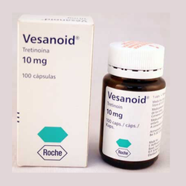
¿Qué es TRETINOINA?
Es un antineoplásico (agonista del receptor del ácido retinoico que induce la producción de células hematopoyéticas normales). Se utiliza en leucemia promielocítica aguda en combinación con trióxido de arsénico o quimioterapia.
Excipientes: aceite de soja, glicerol, sorbitol, manitol, almidón
¿Qué dosis debo tomar?
La dosis dependerá de su tamaño corporal y puede ajustarse según el estado de su hígado o riñón. Debe tomar la dosis indicada dos veces al día.
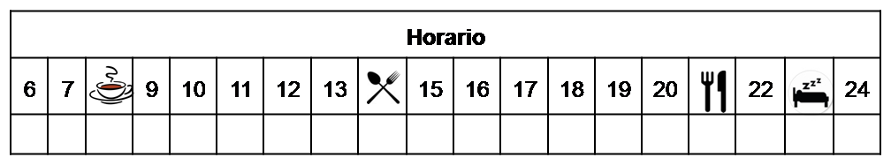

¿Cómo debería tomar TRETINOINA?

Deberá tomar la dosis indicada con alimentos, o inmediatamente después de comer, dos veces al día.

Tome las cápsulas con abundante agua. No abra, mastique ni chupe las cápsulas.

¿Qué hago si olvido una dosis?

Tómela lo antes posible. Si falta muy poco para la siguiente dosis, ya no la tome y continúe con el calendario previsto. Nunca tome una dosis doble para compensar una dosis olvidada.

En caso de vómito, no tome otra dosis ese día, y continúe su tratamiento con la siguiente dosis programada.

¿Qué debe contarle a su médico y farmacéutico antes de empezar el tratamiento?

Si es alérgico a tretinoina, retinoides, cacahuete, o alguno de sus excipientes.

Historial de depresión, enfermedad del hígado o riñón

Si está en tratamiento con progesterona como método anticonceptivo

Antes de administrar cualquier vacuna consulte con su farmacéutico.

Embarazo y lactancia


¿Qué efectos adversos puedo tener?
- Muy frecuentes (1 de cada 10personas):
- vómitos, dolor abdominal, diarrea, disminución del apetito, sequedad de boca y nariz
- aumento de las enzimas hepáticas y colesterol en sangre
- caída del cabello, picor en la piel, eritema
- dolor de cabeza, escalofríos, mareo, sensaciones raras en las extremidades, alteraciones visuales, pérdida de audición, sofocos, ansiedad y disminución del estado de ánimo, confusión, insomnio.
- dolor de huesos, malestar general, arritmia, dificultad para respirar
- Graves: aumento de la presión intracraneal, síndrome del ácido retinoico

Podemos aliviar algunos de estos síntomas siguiendo las instrucciones de la hoja “¿Qué hago si?”

¿TRETINOINA puede interaccionar con otros medicamentos?

Debe informar a su médico y farmacéutico de toda la medicación y productos naturales que tome. Algunos de los medicamentos que pueden producir interacciones con TRETINOINA son:

Antibióticos (tetraciclina, eritromicina, rifampicina)
Antiepilépticos (fenitoína, carbamazepina, fenobarbital)
Otros: verapamilo, diltiazem, vitamina A y suplementos multivitamínicos.

Observaciones:
Su capacidad para conducir o utilizar máquinas puede verse afectada mientras esté tomando tretinoina, especialmente si se siente mareado o tiene dolores de cabeza graves.

